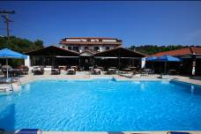
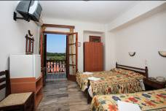
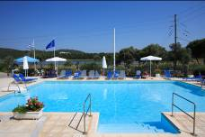
HOTEL GOLDEN BEACH 3*
TRANSPORT AVION - CURSA CHARTER
PLECARI DIN BUCURESTI, CLUJ-NAPOCA SI TIMISOARA

Localizare: este situat in binecunoscuta zona Koukounaries, in apropierea unui lac cu apa sarata declarat rezervatie naturala si protejat ca atare de municipalitatea din Skiathos. In aceasta rezervatie naturala care se poate traversa in drumul catre plaja, turistii pot intalni lebede, rate, oi si capre. Hotelul are o amplasare ideala si anume langa 5 plaje. Cunoscuta plaja Koukounaries se afla la 350 metri, plaja Agia Eleni renumita pentru cel mai frumos apus de soare din insula se afla la 400 metri, plaja Banana recomandata pentru distractie, muzica si dans se afla la 10 minute distanta, plaja Ambelakia poate fi accesata in 15 minute, iar la plaja Mandraki se poate ajunge cu masina sau pe jos strabatand o padure de pin in aproximativ 20 minute.
In fata hotelului se afla statia de autobuz catre orasul Skiathos.
Zona Koukounaries este a doua cea mai populara zona a insulei dupa oras. In aceasta zona se afla numeroase taverne si baruri. Dintre tavernele renumite ale insulei, se distinge taverna “Big bad wolf” unde propietarul Alecos asteapta turistii cu cea mai gustoasa musaca, taverna “Strofilia” aflata intr-o gradinita intima si restaurantul hotelului, unde propietareasa Rula ofera traditionalele bucate grecesti.
La barul “Bousola” propietarul Akis impreuna cu personalul locatiei organizeaza in fiecare seara petreceri de neuitat, iar la “Agustera” se organizeaza seri karaoke. Langa hotel se afla doua supermarketuri.

Facilitati hotel: piscina, restaurant si taverna (unde puteti savura specialitatile bucatariei grecesti), bar la piscina, parcare privata.

Facilitati camere: hotelul ofera 40 de camere confortabile si frumos decorate, mobilate in stil traditional. Toate camerele sunt dotate cu TV, telefon, aer conditionat, frigider, baie cu dus, balcon.

Site oficial hotel: www.skiathosgoldenbeach.com

